ТЕМА: «РАЗРАБОТКА ДИСТАНЦИОННОГО КУРСА «АЛГОРИТМЫ РЕШЕНИЯ ЗАДАЧ ПО ОРГАНИЧЕСКОМУ СИНТЕЗУ»»

Монгуш Алдынай Михайловны

Естественно-географический факультет, Тувинский государственный университет, Кызыл Россия
Аннотация. Работа посвящена актуальной на сегодняшний день проблеме дистанционного образования. В статье анализируется алгоритмы решения задач по органическому синтезу. Алгоритмы разработаны по модулям дистанционного курса «Алгоритмы решения задач по органическому синтезу»: «Алканы», «Циклоалканы», «Арены» «Алкены», «Алкины», «Алкадиены», «Спирты», «Альдегиды», «Карбоновые кислоты», «Простые эфиры», «Сложные эфиры». В дидактическом материале дан наглядный пошаговый способ решения расчетных задач. В результате определен, что дистанционное образование будет более эффективным, если будут разработаны алгоритмы по дисциплине органический синтез.
Ключевые слова: дистанционное обучение, процесс обучения химии, алгоритмы, пошаговый способ, органическая химия, молекулярные формулы, органический синтез, решение задач.

Введение
Актуальность исследования. В настоящее время информационно-коммуникационные технологии являются одним из важнейших факторов, определяющих интенсивное и качественное развитие системы образования. Информатизация образования на современном этапе развития высшей школы позволяет:
- построить открытую систему образования, обеспечивающую каждому индивиду собственную траекторию обучения;
- коренным образом изменить организацию процесса познания путем смещения его в сторону системного мышления;
- создать эффективную систему управления информационно-методическим обеспечением образования;
- рационально организовать познавательную деятельность обучаемых в ходе учебного процесса;
- использовать специфические свойства компьютера, позволяющие индивидуализировать учебный процесс и обратиться к принципиально новым познавательным средствам;
- построить, развивать и совершенствовать системы дистанционного обучения различного уровня. Потребности современного общества обусловили создание и развитие системы дистанционного образования (ДО), которое рассматривается сегодня не как инновация где уже накоплен большой опыт обучения [9].
Проблема исследования заключается в разрешении научно-педагогического противоречия между необходимостью организации самостоятельной работы с использованием дистанционного курса и недостаточной разработанностью дистанционных курсов с учетом специфики дисциплины.
Объектом исследования является дистанционный курс «Алгоритмы решения задач по органическому синтезу».
Предметом исследования является разработка теории и практики дистанционного курса «Алгоритмы решения задач по органическому синтезу»
Цель исследования разработать дистанционный курс «Алгоритмы решения задач по органическому синтезу» с дальнейшим внедрением данного курса в систему дистанционного обучения Moodle.
Для достижения цели исследования были поставлены следующие
задачи:
- Изучить технологию проектирования и разработки курса дистанционного обучения.
- Разработать проект дистанционного курса по органическому синтезу.
- Анализ и отбор учебно-методических материалов, обозначить модули курса.

Таблица 1
Определение понятия «Дистанционное обучение»
№  п/п | Содержание определения | Авторы/ соавторы
1 | Способ обучения, основанный на использовании современных информационных и телекоммуникационных технологий, позволяющих осуществлять обучение на расстоянии, когда преподаватель и учащийся находятся не в одной аудитории. | Конюхова Г.П., Бритвина В.В.
2 | Взаимодействие учителя и учащихся между собой на расстоянии, реализуемое всеми присущими учебному процессу компонентами (целями, содержанием, методами, организационными формами, средствами обучения),  специфичными средствами интернет-технологий или прочими, предусматривающими интерактивность. | Бурнашева Э.П., Контарович Г.С.
3 | Форма получения образования (наравне с очной, заочной, очно-заочной и экстернатом), при которой в образовательном процессе используются традиционные и  специфические методы, средства и формы обучения, основанные на компьютерных и телекоммуникационных  технологиях. | Луковцева В.Н., Кривошеева Е.Н.
4 | Область обучения, зависящая от информационных технологий и учебных систем, планирующих обеспечить обучение учащимся, не присутствующим в аудитории. | Ксенофонтов Д.А.
5 | Разновидность заочного образования, которая характеризуется активным обменом информацией между учащимися и преподавателями, а также между самими учащимися и использующая в максимальной степени современные средства ИКТ (аудиовизуальные средства, персональные компьютеры). | Морозов В.В.
Конюхова Г.П., Бритвина В.В. считают что, обучение можно осуществлять на расстоянии используя информационные и телекоммуникационные технологии.
Бурнашева Э.П., Контарович Г.С. рассматривается дистанционное обучение, как обучение взаимодействие учителя и учащихся между собой на расстоянии, реализуемое всеми присущими учебному процессу, специфичными средствами интернет-технологий.
Ксенофонтов Д.А. указано, что дистанционное обучение зависит от информационных технологий и учебных систем, планирующих обеспечить обучение учащимся, не присутствующим в аудитории.
Морозов В.В. предлагает следующее определение: «Дистанционное обучение» – это разновидность заочного образования, которая характеризуется активным обменом информацией между учащимися и преподавателями, а также между самими учащимися и использующая в максимальной степени современные средства ИКТ (аудиовизуальные средства, персональные компьютеры).
Моделирование системы дистанционного обучения
Дистанционные курсы по химическим дисциплинам являются поддерживающими - все студенты очной формы обучения имеют регулярные аудиторные занятия, поэтому в курсах Moodle размещается лишь дополнительный материал и материал для самостоятельной подготовки. При этом основное взаимодействие преподавателя со студентами происходит на занятиях. Качественное и эффективное использование поддерживающих дистанционных курсов всегда возможно только при четком и правильном обосновании их использования, а также при условии регулярной и систематической работы студентов над курсом химической дисциплины. В работе над дистанционным курсом студент должен знать, что требует и ожидает от него преподаватель, и что он может ожидать от преподавателя, как будет оцениваться результат работы студентов, какие существуют методы урегулирования сроков выполнения поставленных задач [8].
Moodle — аббревиатура от Modular Object-Oriented Dynamic Learning Environment (модульная объектно-ориентированная динамическая обучающая среда). Moodle — это свободная система управления обучением, ориентированная прежде всего на организацию взаимодействия между преподавателем и учениками, хотя подходит и для организации традиционных дистанционных курсов, а так же поддержки очного обучения. Используя Moodle преподаватель может создавать курсы, наполняя их содержимым в виде текстов, вспомогательных файлов, презентаций, опросников и т.п. Для использования Moodle достаточно иметь web-браузер, что делает использование этой учебной среды удобной как для преподавателя, так и для обучаемых. По результатам выполнения учениками заданий, преподаватель может выставлять оценки и давать комментарии. Таким образом, Moodle является и центром создания учебного материала и обеспечения интерактивного взаимодействия между участниками учебного процесса [8]
К ресурсам относятся:
- Гиперссылка на файл или веб-страницу;
- Книга – лекция в виде книги с главами и подглавами. Может содержать медиа-файлы, а также большое количество текстовой информации. Предназначена: для отображения учебного материала по отдельным главам; в качестве справочника; как портфолио образцов студенческих работ;
- Папка – каталог из нескольких смежных файлов;
- Пояснение — позволяет помещать текст и графику на главную страницу курса. С помощью такой надписи можно пояснить назначение какой-либо темы, недели или используемого инструмента;
- Страница - предназначена для размещения текстовой информации небольшого объема;
- Файл – предназначен для добавления в электронный курс файлов различного формата. Чаще всего используется для добавления презентаций, аудио- и видеофайлов. К интерактивным элементам курса относятся;
- Лекция - строится по принципу чередования страниц с теоретическим материалом и страниц с обучающими тестовыми заданиями и вопросами. Последовательность переходов со страницы на страницу заранее определяется преподавателем — автором курса, и зависит от того, как студент отвечает на вопрос. На неправильные ответы преподаватель может дать соответствующий комментарий;
- Задание позволяет преподавателю ставить задачи, которые требуют от студентов ответа в электронной форме (в любом формате) и дает возможность загрузить его на сервер. Элемент Задание позволяет оценивать полученные ответы;
- Семинар – похож на элемент Задание, основным отличием от предыдущего элемента является возможность организовать взаимную оценку студенческих работ самими студентами;
- Тест позволяет создавать наборы тестовых заданий. Тестовые задания могут быть с несколькими вариантами ответов, с выбором верно/не верно, предполагающие короткий текстовый ответ, на соответствие, эссе и др. Все вопросы хранятся в базе данных и могут быть в последствии использованы снова в этом же курсе (или в других). Тесты могут быть обучающими (показывать правильные ответы) или контрольными (сообщать только оценку);
- Форум используется для организации дискуссии и группируются по темам. После создания темы каждый участник дискуссии может добавить к ней свой ответ или прокомментировать уже имеющиеся ответы. Для того чтобы вступить в дискуссию, пользователь может просто просмотреть темы дискуссий и ответы, которые предлагаются другими. Это особенно удобно для новых членов группы, для быстрого освоения основных задач, над которыми работает группа. История обсуждения этих проблем сохраняется в базе данных. Пользователь также может сыграть и более активную роль в обсуждении, предлагая свои варианты ответов, комментарии и новые темы для обсуждения. В каждом электронном курсе система Moodle дает возможность создания нескольких форумов;
- Чат система предназначена для организации дискуссий и деловых игр в режиме реального времени. Пользователи системы имеют возможность обмениваться текстовыми сообщениями, доступными как всем участникам дискуссии, так и отдельным участникам по выбору;
- Опрос для проведений быстрых опросов и голосований. Задается вопрос и определяются несколько вариантов ответов;
- Анкета отобраны несколько типов анкет особенно полезных для оценки интерактивных методов дистанционного обучения.
Moodle относится к классу LMS (Learning Management System) —систем управления обучением. В нашей стране подобное программное обеспечение чаще называют системами дистанционного обучения (СДО), так как именно при помощи подобных систем во многих вузах организовано дистанционное обучение. Moodle используется более чем в 30 000 учебных заведений по всему миру и переведена почти на 80 языков, в том числе и на русский. Moodle дает возможность проектировать, создавать и в дальнейшем управлять ресурсами информационно-образовательной среды. Система имеет удобный интуитивно понятный интерфейс. Преподаватель самостоятельно, прибегая только к помощи справочной системы, может создать электронный курс и управлять его работой. Можно вставлять таблицы, схемы, графику, видео, флэш и др.
Система дистанционного обучения предназначена для обучения студентов Тувинского государственного университета по формам очного обучения. Подразумевается использование системы в целях повышения качества обучения и накопления знаний в дисциплине органический синтез, изучаемая в университете. Реализация должна представлять собой программный продукт, позволяющий создать среду для разработки образовательных программ на основе готового учебного плана университета. Взаимодействие с системой должно осуществляться через глобальную сеть с использованием протоколов прикладного уровня.
Система дистанционного обучения должна отвечать следующим требованиям:
- доступность: способность предоставлять доступ к учебным компонентам из точки удаленного доступа;
- адаптируемость: способность адаптировать учебную программу согласно индивидуальным потребностям образовательных программ;
- эффективность: способность увеличивать эффективность и производительность, сокращая время и затраты на доставку учебных материалов;
- долговечность: способность соответствовать новым технологиям без дополнительной и дорогостоящей доработки;
- интероперабельность: способность использовать учебные материалы вне зависимости от платформы, на которой они созданы;
- возможность многократного использования: способность использовать систему в разных контекстах.
Доступ к образовательным ресурсам, созданным преподавателями, должен осуществляться через администраторов. Студентов, участвующих в обучении, необходимо объединять в группы. Администратору необходимо сопоставлять созданные курсы с необходимыми группами студентов, назначив при этом ответственного преподавателя. Изучив лекционный материал, учащиеся обязаны пройти тестовое задание. Тест должен состоять из вопросов и вариантов ответов на них. После прохождения результаты выполнения тестов сохраняются в системе. Преподавателю, ответственному за изучение курса, предоставляется доступ к результатам группы. На всем протяжении курса у студентов должна быть возможность консультации с преподавателем
В системе необходимо организовать механизмы хранения учебных материалов, способы их описания, обмена и поиска. Все введенные данные должны быть четко структурированы и представляться в виде курса. Курс должен состоять из лекций и заканчиваться тестированием учащихся. Модуль накопления данных необходимо унифицировать и организовать поддержку введения данных из других баз хранения данных, распространенных в сети Интернет [8].

II. Практическая часть
2.1. Название
Дистанционный курс «Алгоритмы решения задач по органическому синтезу» предназначен как вспомогательный курс для организации и выполнения самостоятельных работ по дисциплине «Органический синтез». Содержит методические рекомендации, которые ориентируют студентов на самоподготовку к практическим занятиям. Контрольные вопросы и задания позволяют закрепить теоретические знания студентов. Для контроля освоения теоретического материала и оценки знаний предлагается комплекс тестовых заданий.
Цель курса - формирование систематизированных знаний при решении расчетных задач на установление молекулярных формул органических соединений при выполнении самостоятельных работ.
Задачи курса:
- формирование знаний о методах расчёта для определения молекулярной формулы органического вещества;
- формирование умений расчёта при определении молекулярной формулы вещества на основе его относительной плотности по другому газу, по массовым долям элементов и по продуктам сгорания вещества.
В результате обучения обучаемый будет обладать следующими специальными компетенциями (СК -3):
- будет владеть знаниями о составе и строении органических соединений;
- будет иметь представление об электронном строении атомов и молекул, закономерностях химических превращений веществ (СК-3).
Формат курса
В состав курса входят 4 модуля, в которых необходимый теоретический материал представлен в виде лекций, заданий для самостоятельной работы и тестовых заданий.
Структура курса
Дистанционный курс содержит следующие теоретические модули:
Модуль 1. «Алканы. Циклоалканы. Арены»
Модуль 2. «Алкены. Алкины. Алкадиены»
Модуль 3. «Спирты. Альдегиды. Карбоновые кислоты»
Модуль 4. «Простые эфиры. Сложные эфиры»
Каждый модуль содержит следующие разделы: краткий теоретический материал, примеры решения типовых задач, упражнения и задачи для самостоятельной работы, контрольные вопросы, тестовые задания.
Дистанционный курс «Алгоритмы решения задач по органическому синтезу»предназначен для студентов 5 курса очного обучения естественно-географического факультета.

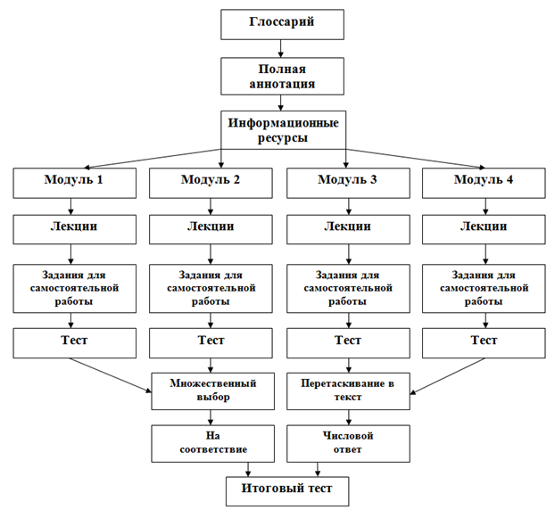
Рис 1. Общая структура дистанционного курса
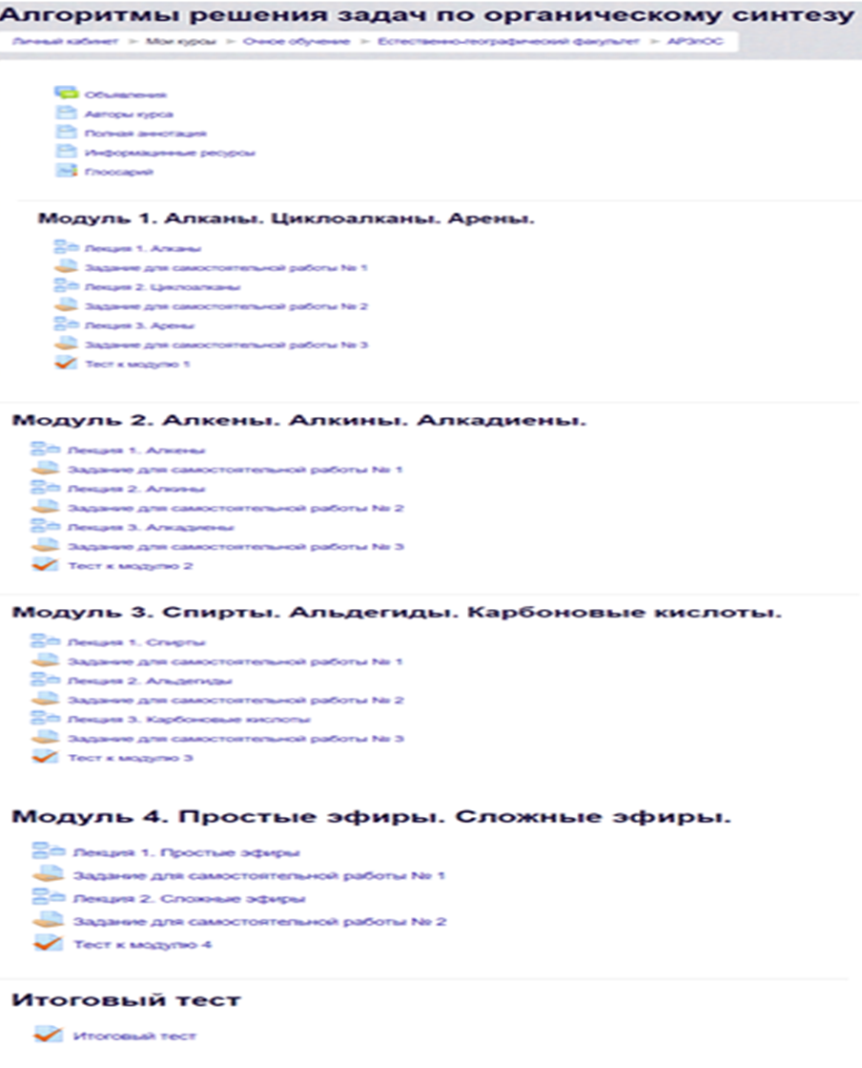
Рис 2. Пример дистанционного курса
Разработанный дистанционный курс «Алгоритмы решения задач по органическому синтезу» имеет объем 1 зачетная единица.
Дистанционный курс содержит:
- Глоссарий (30 терминов)
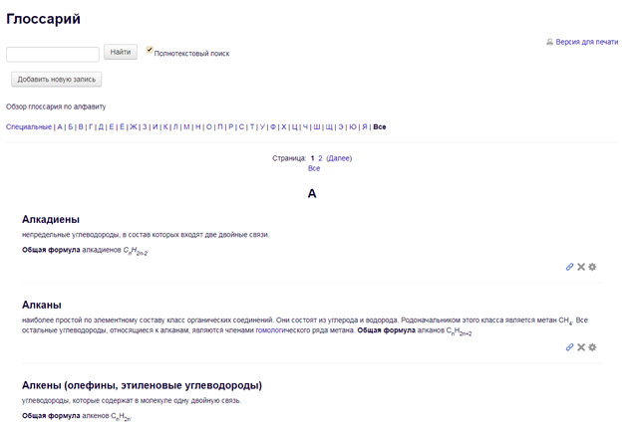
Рис 3. Пример глоссария
- Лекции – 11

Рис 4. Пример лекции
- Тесты – 5
- Банк вопросов (200 вопросов)
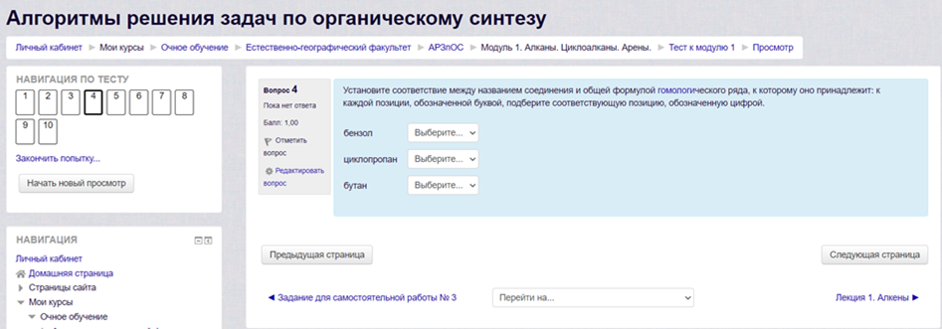
Рис 5. Пример теста
- Задания для самостоятельной работы – 11
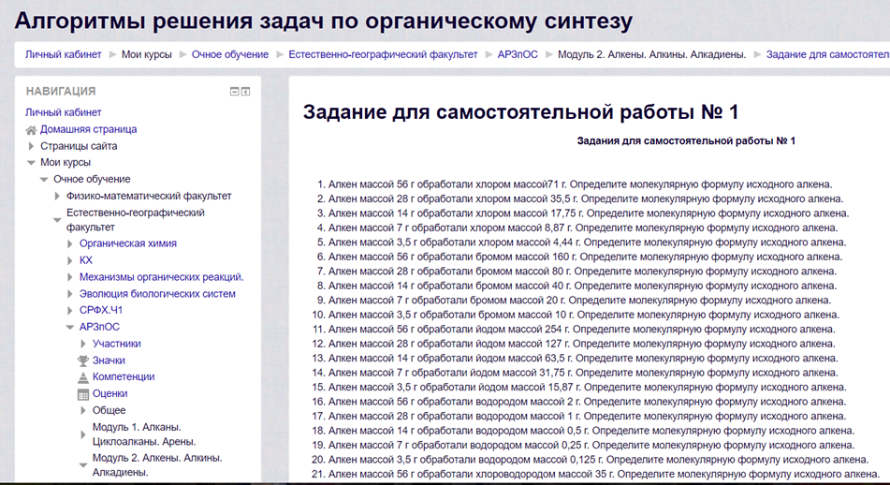
Рис 6. Пример задания для самостоятельной работы
Таблица 2
Содержание дистанционного курса
Модуль | Глоссарий | Лекция | Задания для самостоятельной работы | Тест | Банк вопросов | Итоговый тест
1 | - | 3 | 3 | 1 | 50 | -
2 | - | 3 | 3 | 1 | 50 | -
3 | - | 3 | 3 | 1 | 50 | -
4 | - | 2 | 2 | 1 | 50 | -
Итого | 30 | 11 | 11 | 4 | 200 | 1
Таблица 3
Виды тестовых заданий
Модуль | Ответы
 | Один правильный | Множественный выбор | Перетаскивание в текст | Соответствие | Числовой
1 | 10 | 5 | 5 | 5 | 25
2 | 10 | 5 | 5 | 5 | 25
3 | 10 | 5 | 5 | 5 | 25
4 | 10 | 5 | 5 | 5 | 25
Итого | 40 | 20 | 20 | 20 | 100

Выводы
1. На основе учебных пособий изучена технология проектирования и разработки дистанционного курса
2. На основании требований к проектированию и использованию дистанционного курса в системе Moodle разработан проект дистанционного курса по дисциплине «Органический синтез»
3. Проведен анализ и отбор учебно-методических материалов, материалы размещены в системе Moodle

Литературный источник
1. Титаренко А.И. Органическая химия [Электронный ресурс]: учебное пособие/ Титаренко А.И.— Электрон.текстовые данные.— Саратов: Ай Пи Эр Медиа, 2010.— 131 c.— Режим доступа: http://www.iprbookshop.ru/731.html.
2. Бландов А.Н. Химия. Органическая химия [Электронный ресурс]: учебное пособие/ Бландов А.Н.— Электрон.текстовые данные.— СПб.: Российский государственный гидрометеорологический университет, 2005.— 76 c.— Режим доступа: http://www.iprbookshop.ru/12537.html.
3. Березин Б.Д. Курс современной органической химии. Учебное пособие. М.: Высшая школа, 1999.
4. Шабаров Ю.С. Органическая химия. Учебник. – СПб; М.; Краснодарь: Лань, 2011.
5. Иванов В.Г. Органическая химия: учебное пособие для студ. высш. пед. учеб.заведений / В.Г. Иванов и др. – М.: Мастерство, 2003. – 634 с.
6. Кендиван О.Д-С., Куулар Л.Л. Лабораторный практикум по органической химии. Кызыл: Изд-во ТывГУ, 2010. – 72 с.
7. Кендиван О.Д-С., Куулар Л.Л. Лабораторный практикум по органической химии. Часть 1. Кызыл: Изд-во ТывГУ, 2011. – 78 с.
8. Лаврик Р.В Дистанционные методы обучения на лабораторных работах по химии / Р. В. Лаврик // В сборнике: Перспективы развития высшей школы Материалы X Международной научно-методической конференции. Учреждение образования «Гродненский государственный аграрный университет». 2017. С. 280 – 281. С.281
9. Шутенко А.И Информационные технологии дистанционного обучения как инструменты повышения доступности и полноценности вузовской подготовки /А.И. Шутенко // Вестник по педагогике и психологии Южной Сибири. 2016. № 4. С.56 – 57/

